基于测量数据的电磁兼容性能参数建模的研究
来源：现代电子技术 作者：蔡震，李高升，何建国
0 引言
随着社会信息化水平发展的不断提高，各行各业对电子系统电磁兼容性能的认识不断深入，重视程度也不断提高。但是，现实中许多电子系统存在比较严重的电磁兼容问题，已经严重影响到其性能的发挥。导致问题产生的一个重要原因就是在系统的使用过程中，随着使用年限的不断增加，有些设备老化导致有害电磁辐射超标，抗干扰阈值降低等情况；有些设备的组件经过多次维修，导致电磁兼容能力降低；有些因为环境变化特别是电磁环境的不断复杂化，造成电磁兼容性能设计不完善之处凸现。因此归纳综合电子系统电磁参数及电磁兼容性变化规律就显得尤为重要。
数据挖掘技术能从大量的、不完全的、有噪声的、模糊的、随机的实际应用数据中，提取隐含在其中的、人们事先不知道的但又是潜在有用的信息和知识。对电磁兼容测量数据进行数据挖掘，能有效提取出某些性能参数的变化规律，归纳总结其数据模型。本文对模型建立过程及具体实现进行了阐述。
1 参数模型建立过程
电磁兼容测试数据主要指系统进行电磁兼容测试产生的原始数据和其经过整理得到的数据，如发射设备的峰值功率、杂散电平、功率大于设定门限的谐波数量等。在对测量数据进行数据建模的过程中，从不同的研究角度可以得到不同的结论。例如在研究参数特性的时候，可以进行某个参数和另一参数的相关分析，研究参数之间变化的相关规律；可以建立多元回归模型研究某个参数随几个参数之间的变化规律。
对电磁兼容性能参数建模的过程是通过电磁兼容测量取得原始数据，进行数据的预处理，对数据的类型和结构进行整理，对历史数据和实测数据进行数据挖掘完成数据规律分析，描述出设备参数的变化曲线，再经过多次数据的修正，完成参数变化规律的数据模型。其中最常见的数据挖掘方法是统计分析方法、神经网络方法和机器学习中研究的方法。具体建模过程如图1所示。
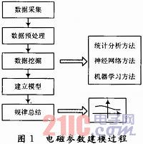
2 电磁参数建模的统计分析方法
上面简单介绍了电磁参数建模的过程，针对分析问题的不同，建立的模型也各有差异。在这一节，根据假设研究某功率放大器放大倍数随时间的变化规律。通过统计分析方法介绍数据挖掘在电磁参数建模中的应用。其中回归分析是本次试验中所用到的具体的数据统计分析方法。
2.1 回归分析
通过回归分析，可以将相关变量之间不确定、不规则的数量关系一般化、规范化，从而可以根据自变量的某个给定值推断出因变量的可能值(或估计值)。回归分析包括多种类型，根据所涉及变量的多少，可分为一元回归和多元回归；根据变量变化的表现形式不同，分为直线回归和曲线回归。
线性回归分析的任务是根据若干个观测值(xi，yi)(i=1，2，…，n)找出描述两个变量x，y之间关系的直线回归方程：
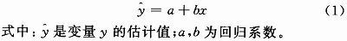
根据多个自变量的最优组合建立回归方程来预测因变量的回归分析称为多元回归分析，其模型为：
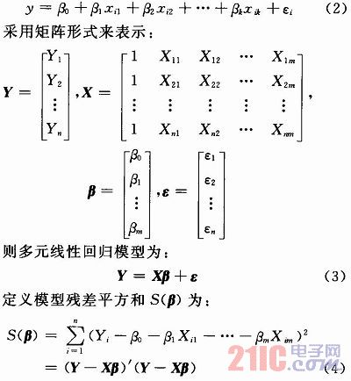
回归方程的显著性检验，即检验β是否几乎全部近似为0。如果成立，则表明使用线性模型描述是不恰当的。
其大致步骤如下：
(1)将输入自变量作为横坐标，输出量即测试值作为纵坐标，描绘出测试曲线。
(2)对所描绘的曲线进行分析，确定公式的基本形式。如果数据点基本成一条直线，则可以用一元线性回归方法确定直线坐标。如果数据点描绘的是曲线，则要根据曲线的特点判断曲线属于何种函数类型。可对比已知的数学函数曲线加以对比、区分。如果测试曲线很难判断属于何种类型，则可以按多项式回归处理。
(3)确定拟合方程中的常量。可根据一系列测试数据确定方程中的常量。
(4)检验所确定的方程稳定性和显著性，用测试数据中的自变量代入拟合方程计算出函数值，看与实际测试值是否一致。差别的大小通常用标准差来表示，进行方差分析，F检验等。如果所确定的公式基本形式有错误，此时应建立另外形式的公式。
在进行研究分析的时候，考虑某功率放大器放大倍数的变化情况。假设经过数据统计得到此功率放大器的放大倍数情况如表1所示。
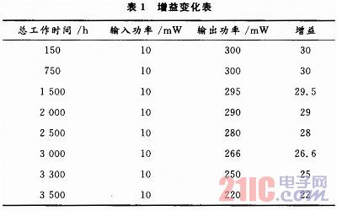
2.2 建模与仿真
根据表1所给的数据，运用回归分析的方法对放大器的增益参数进行建模，在置信水平为95%的条件下按照回归分析的步骤得到其随工作时间的变化曲线，如图2所示。
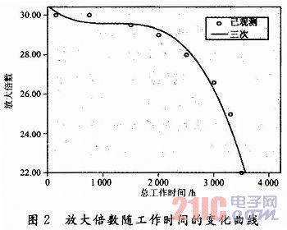
由图2可以看出当用三次多项式作为其数据模型时能比较好的拟合所给的数据，对其进行参数估计和模型汇总得到各参数的基本情况如表2所示。
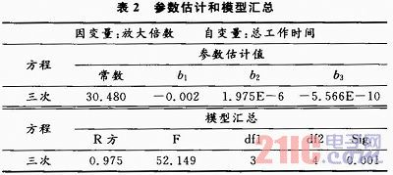
根据表2的数据及F检验法的判断标准可知此方程回归效果显著，由此可根据此方程得到因变量增益的预测值和置信区间，具体数据如表3所示。
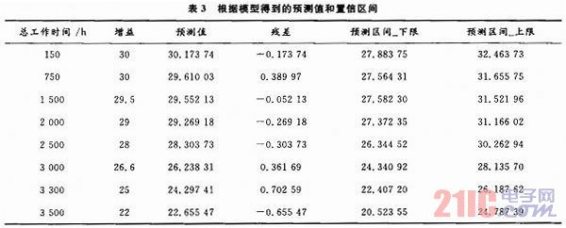
3 结语
回归模型是分析测试数据很重要的工具，可以得出的是参数之间的变化关系，也许单独某对参数之间的变化关系不足以提供有意义的信息，还可以建立多元回归模型来研究多个参数和某个参数之间的变化关系。由于回归分析在非线性分析中的局限性，在以后的工作中将着重研究人工神经网络在此方面的应用。参数模型建立的方法并不是固定的，随着研究点的不同，模型的选择也不同。通过所建立模型，可以不需要进行实际测量来预测电子系统未来的电磁兼容状况，有效指导系统的电磁兼容性分析和保障。

